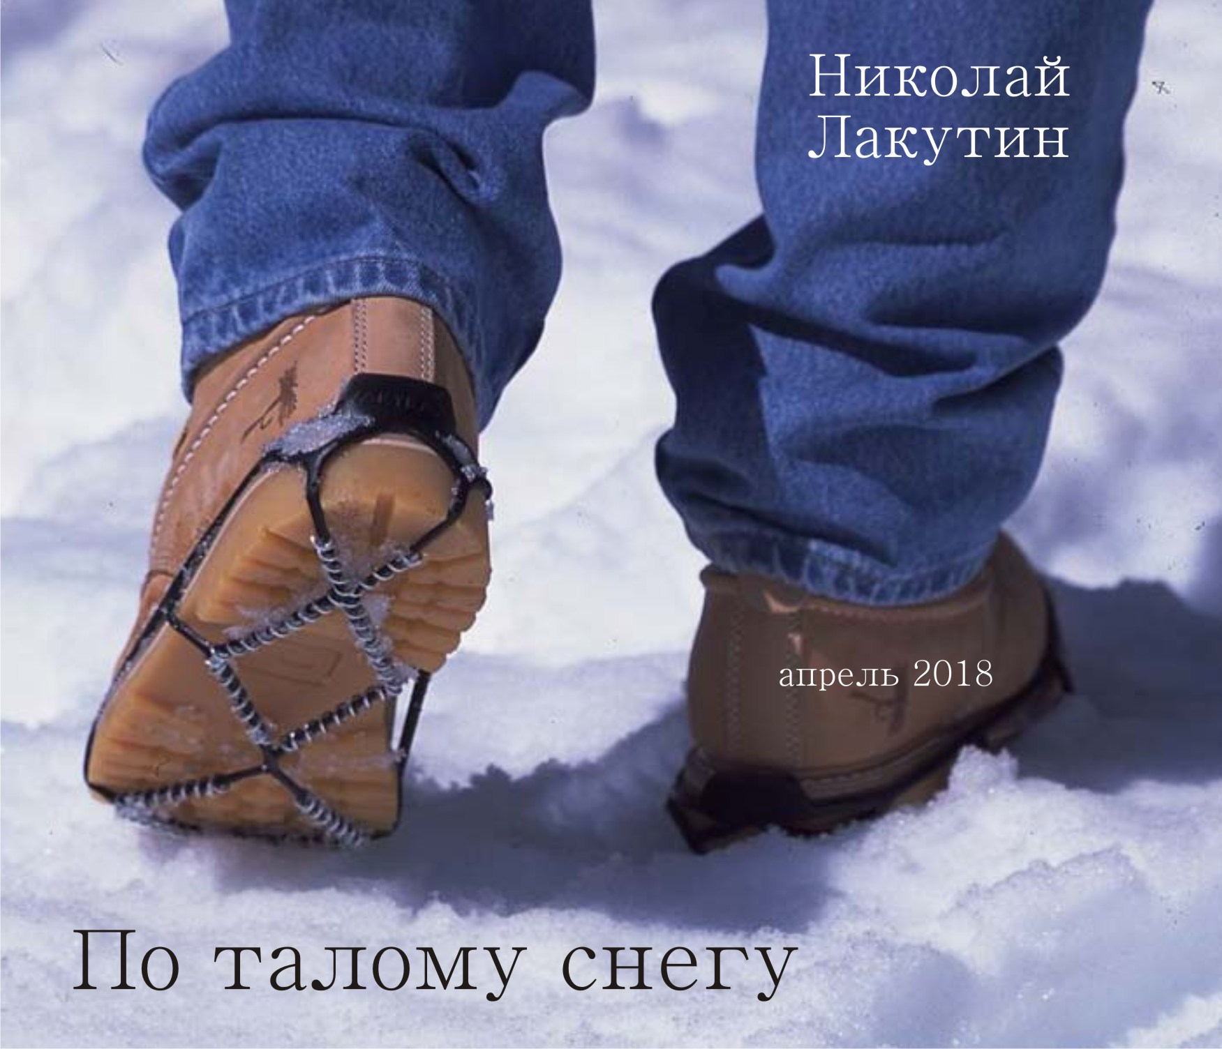

Введение
Рассказ «По талому снегу» есть не что иное, как мемуары ликвидатора, изложенные на двух страницах печатного текста. Люди склонны видеть случайности там, где действуют каноны давно спланированных закономерностей. Ответ на вопрос: - «Кто, где и по какому праву их планирует» – кроется во многих моих рукописях для тех, кто научился «видеть».
Николай Лакутин

По талому снегу
«Лет двадцать я не был в этом неприметном уголке необъятной страны. А ведь здесь прошло всё моё детство и даже немножечко отрочество. Судьба рано показала свои зубки, поэтому заработок в большом городе – это была не только моя цель, но и всех ребят из родного села. Многое произошло за эти годы. Работа в столице, немного в Европе, пару лет в США. Будучи деревенским мальчишкой, я не мог бы об этом и мечтать, но случай сделал своё дело, мне лишь оставалось не ударить в грязь лицом. А эта задача мне всегда была по плечу. Деньги – да, их теперь много. Семья ... была, но ... впрочем, неважно. Неважно теперь даже то, что я узнал то, чего знать был не должен. Сфера, в которой проработал последние несколько лет, достаточно денежная, но не слишком гуманная. Разглашать сведения, полученные по нелепой случайности, было бы крайне недалёким поступком. Однако итог в любом случае теперь уже ничего хорошего не предвещает. Я приехал сюда поздороваться и одновременно попрощаться. Странное чувство. Вот иду сейчас по этому талому снегу, вспоминаю, какие здесь были нахоженные тропы. Мои друзья и недруги любили гулять здесь среди берёз. Панорама открывалась не слишком эксклюзивная, но до боли тёплая и родная. Лес не перестал быть родным... может быть он единственный, кто не перестал...»
Весна была в самом разгаре, когда солидный мужчина, одетый явно не по моде здешних мест бродил по околицам, наполняя солидные ботинки мокрым снегом. Он то и дело заваливался в разные стороны, теряя опору под ногами.
«Сноровка уже не та, – думал он, – сколько мы тогда излазили логов, вот так, ловя наиболее плотные скопления оставшегося снега. Здесь лился добрый смех, проявлялись тёплые непредвзятые взоры, ветер уносил раскатистые звонкие голоса. Сейчас у меня много денег, но на них я не смогу купить даже секунду того, что греет душу. Тогда же – среди разрухи и нищеты, я имел это тепло в изобилии».
Вот нога ушла глубоко под снег, мужчина потерял равновесие и упал, слегка потянув руку, распластавшись в неловкой позе. Он не спешил вставать, а лишь уселся на снег. Размяв ушибленную руку, он достал ботинок из сугроба и принялся вытряхивать из него снег.
«Забавно, эта короткая прогулка напомнила мне сейчас всю мою жизнь. Ведь я точно так же шагал по жизни, пытаясь сохранить равновесие. Я спотыкался, поскальзывался, падал. Но поднимался. Возможно, у кого-то дорога жизни была похожа на асфальтированную федеральную магистраль в Иерусалиме, прямая и идеально ровная. По ней можно ехать, наслаждаясь видом вокруг, не отвлекаясь на ямки и неровности. Моя же дорога жизни – это как раз такая тропа по талому снегу. Что примечательно – она не была протоптанной. Да, кто-то пытался по ней идти, но это только робкие редкие следы, которые давно заметены ветрами и почти не просматриваются на общем фоне. Эти, без малого, двадцать лет я прокладывал свою тропу. И вот, упал, прямо как сейчас здесь».
Невдалеке послышался хруст снега. Мужчина не успел обернуться, как раздался глухой хлопок, за ним ещё один. Он так и не успел одеть ботинок. На снегу показались мелкие капельки рассеянной крови. Откинувшись на спину и прикрыв глаза, собирая последние силы, мужчина разглядел, как к нему приблизилась расплывчатая фигура.
«Сейчас будет контрольный, – промелькнула предсмертная мысль – но прежде, я сделаю вот, что...»
Ликвидатор не сразу пустил пулю в лоб, так как ему было велено передать прощальный привет от заказчика. Он уже прицелился, стоя в упор и приготовился говорить, как вдруг услышал:
«Я всё понимаю и не держу на тебя зла. Держись Света в Тени. Спасибо...»
Он непроизвольно спустил курок, так и не сказав то, что планировал и не дал возможности договорить жертве. Негласное правило – не затягивать процесс, дало автономную команду. Ликвидатор не должен знать больше, чем должен и не стремится услышать то, что думает по поводу своей кончины предполагаемая жертва. Поэтому, беседы в таком деле не предусмотрены. Однако эта последняя фраза несколько его задела. За многолетнюю практику ему ни один раз приходилось слышать различного рода проклинания и прочие нелицеприятные пожелания в свой адрес, а вот услышать «спасибо» от человека, получившего от тебя пулю. Как-то не укладывалось в общую картину мира... И что ещё за «Свет в Тени»...
***
Больше десяти лет бывший ликвидатор потратил на то, чтобы осмыслить последнюю фразу нестандартного клиента, но он нашёл ответ. Так, конец жизни одного человека дал начало новой жизни другому...

